无锡城市职业技术学院

实 验（实 训）报 告

所属课程名称 网络安全与防护

班 级 计网2201
学 号 1422040312
姓 名 杨雪
指导教师 徐峰

无锡城市职业技术学院教务处监制

项目名称：使用工具软件djxyxs开启对方的终端服务
日期：2024年6月11号
一、实验（实训）概述：
【目的及要求】
如果对方不仅没有开启终端服务，而且没有安装终端服务所需要的软件。使用工具软件djxyxs.exe，可以给对方安装并开启该服务。
【实验环境】
1、没有开启终端服务的win2000
2、有远程桌面连接的winXP
二、实验（实训）内容：
【实验（实训）过程】（步骤、记录、数据、程序等）

应用背景：在实验34中，如果从winXP登录win2000，win2000不仅没有开启终端服务，而且没有安装终端服务所需要的软件。这时使用工具软件djxyxs.exe，可以给对方安装并开启该服务。
- 验证win2000没有开启3389端口，从winXP无法登录win2000
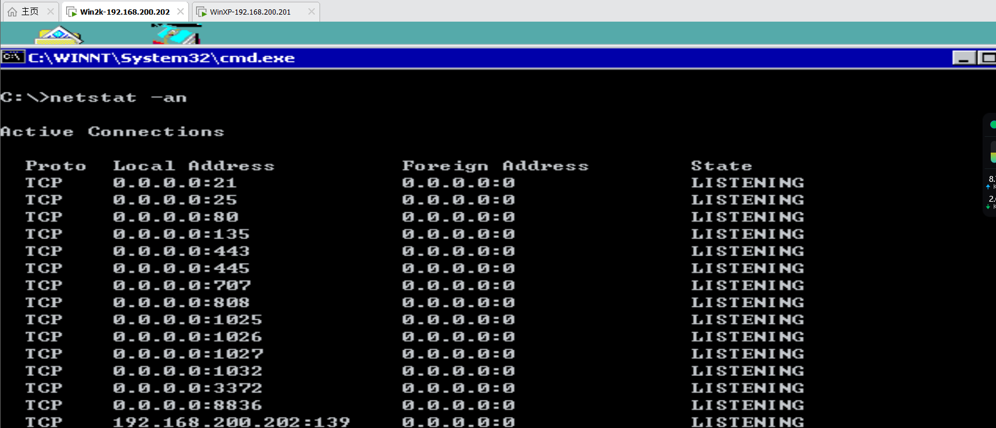
没有出现33389端口
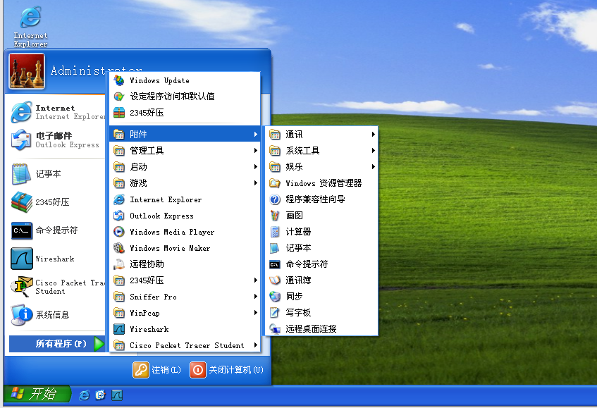
试试从winxp远程登录win2k
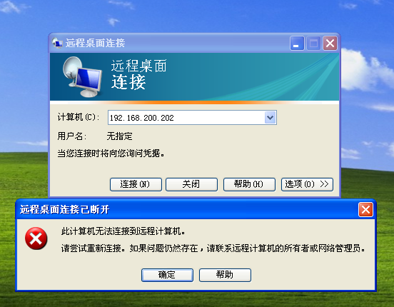
登录不上
- 在win2000上设置密码，运行djxyxs.exe,验证已经开启3389端口（新安装和开启了服务会比较慢）
（1）在win2k上跟改密码
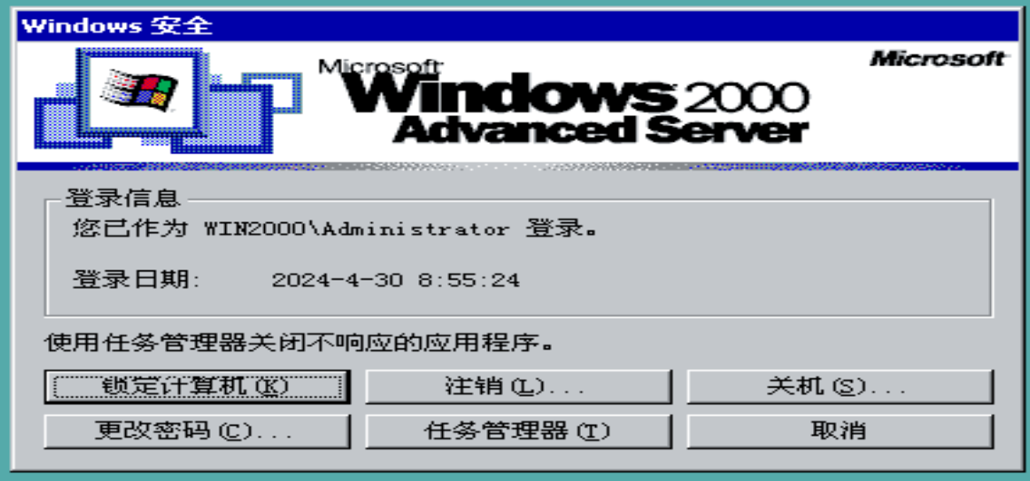
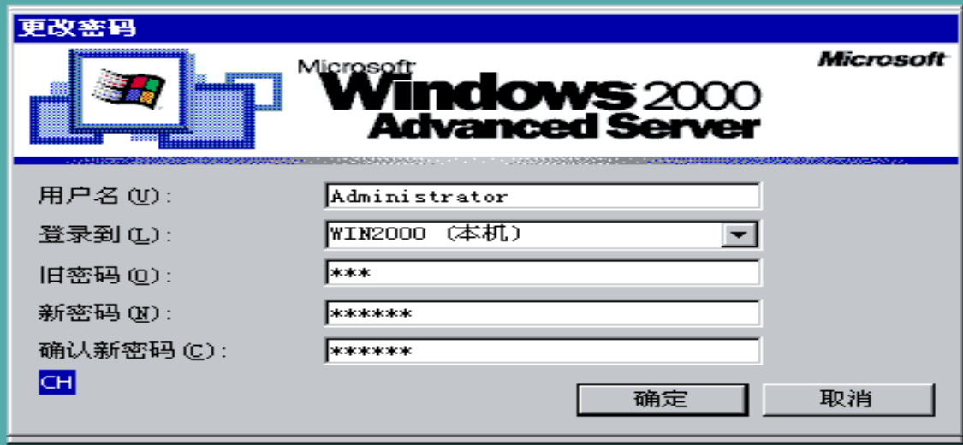
原密码：123
新密码：000000
（2）解压运行djxyxs.exe
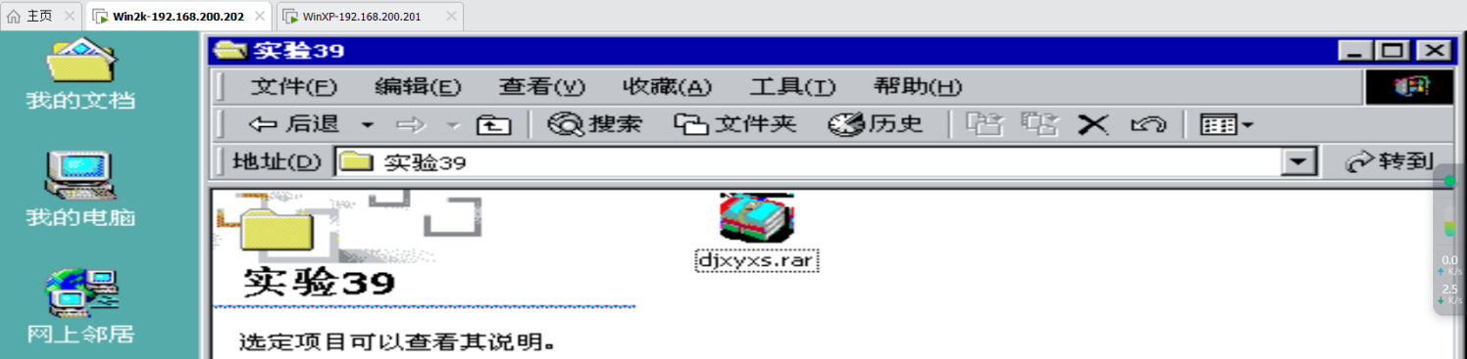
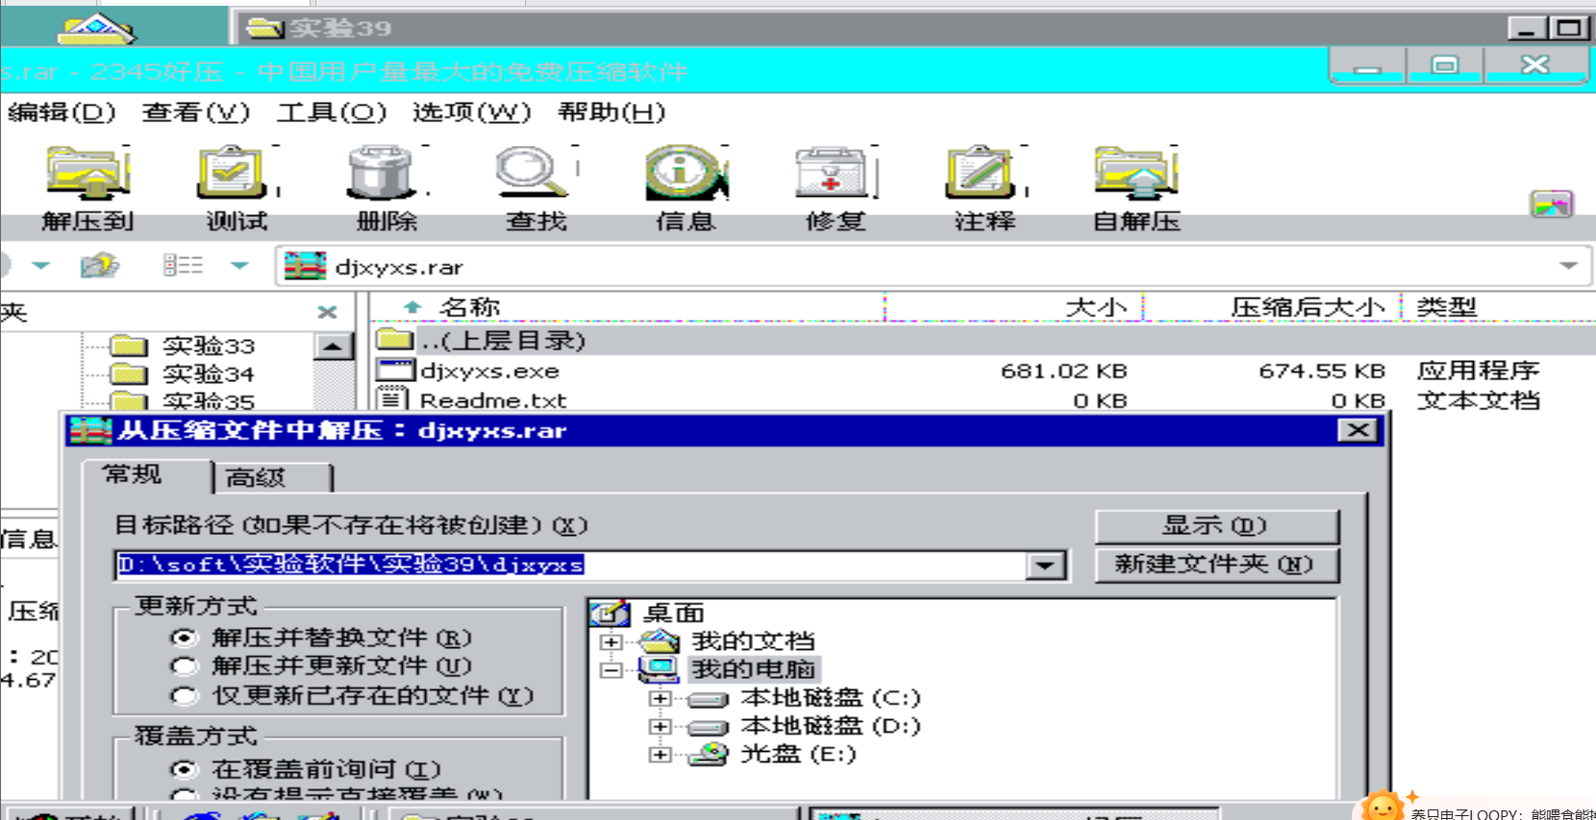
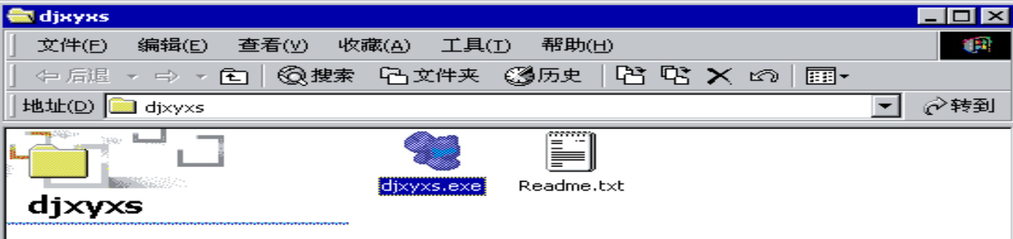
复制下来
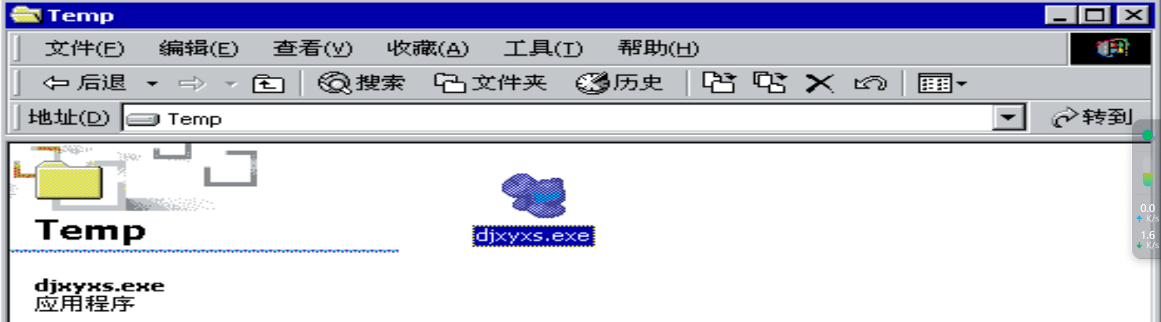
粘贴到“C盘”-“WINNT”-”Temp”下
（3）验证已经开启3389端口
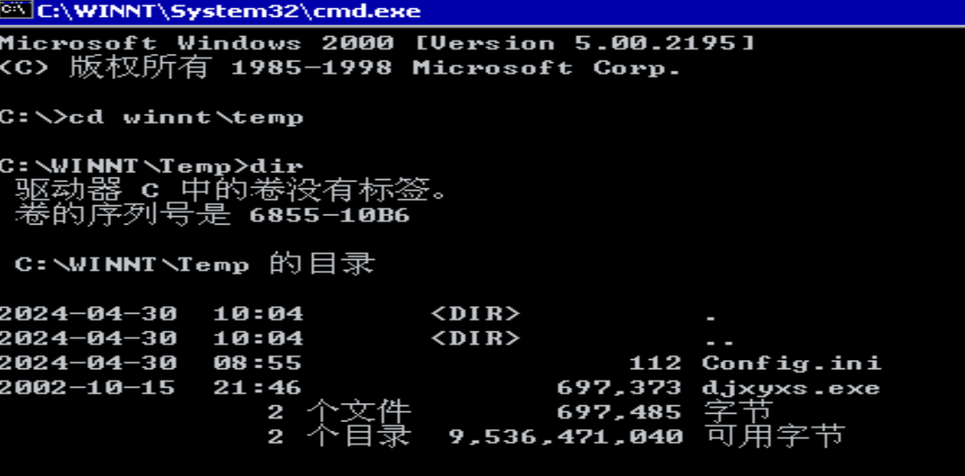
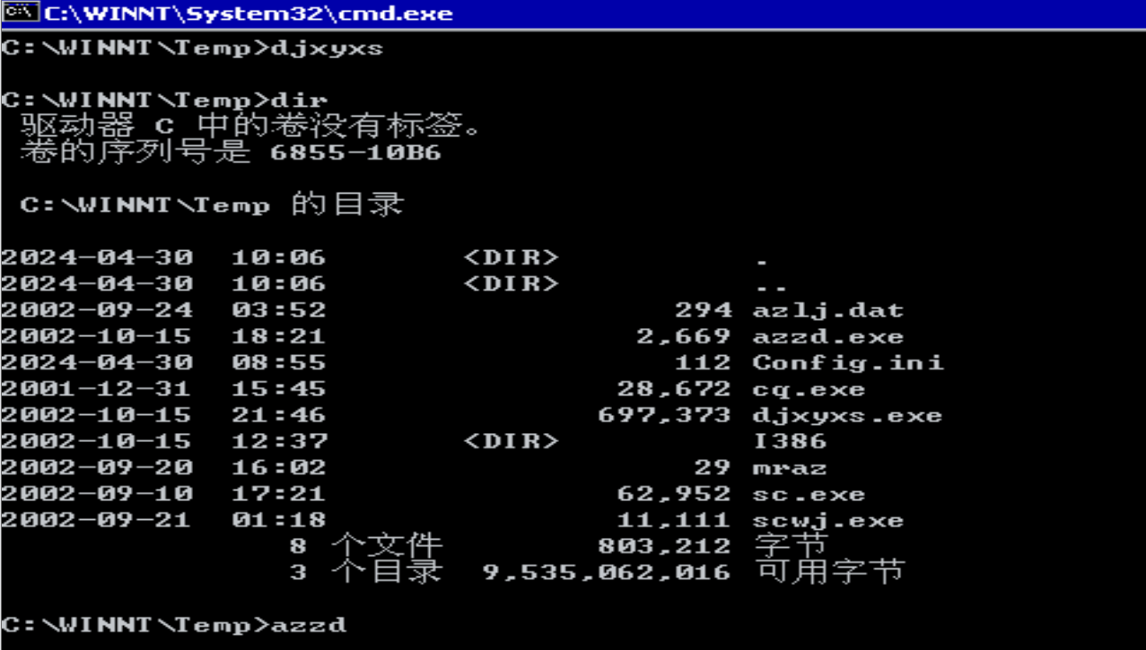
执行azzd
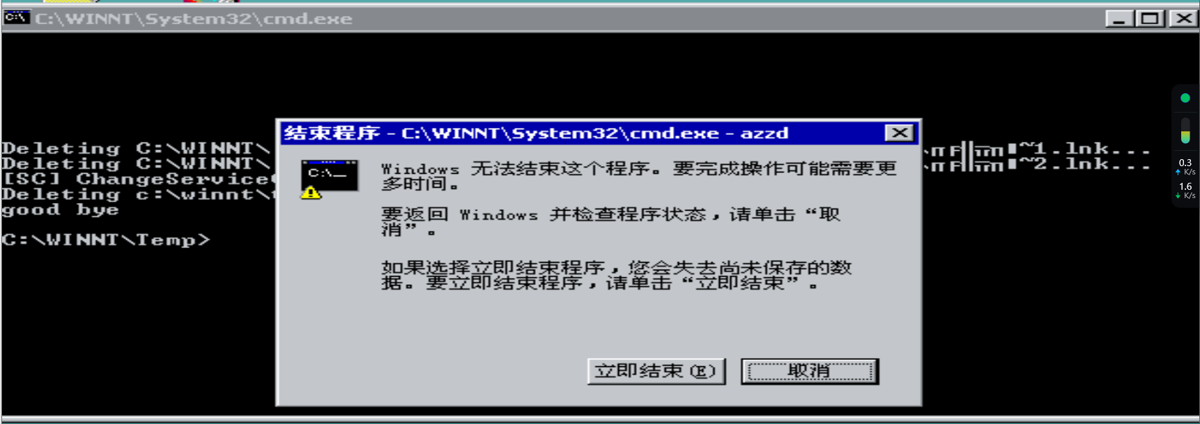
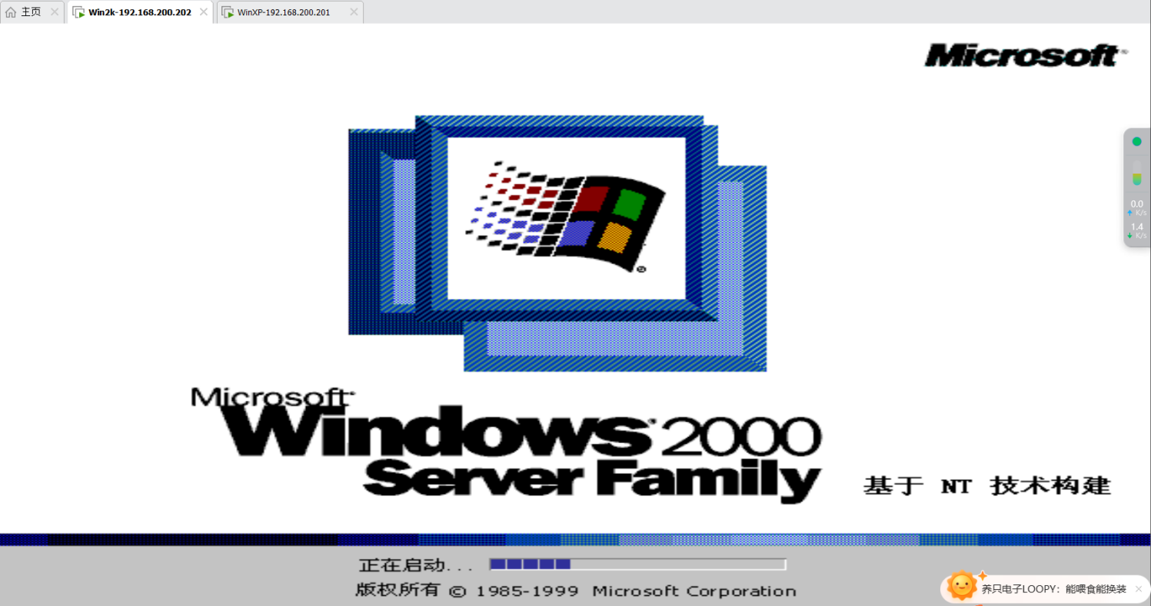
需要重启
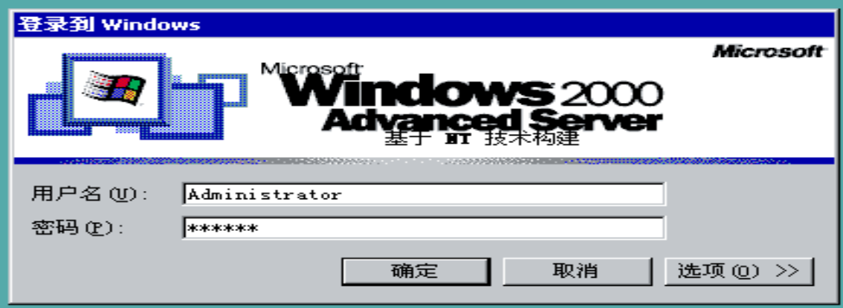
- 在XP系统上用远程桌面连接登录验证
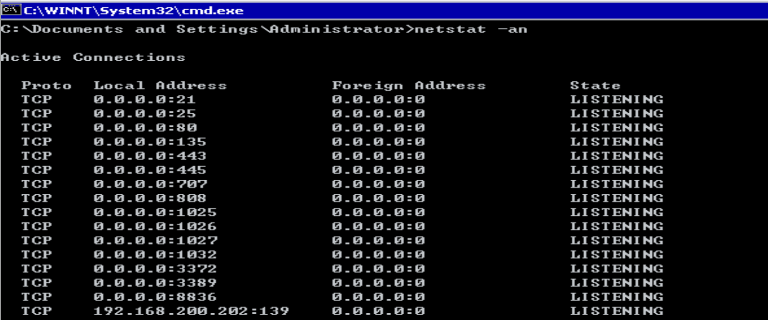
3389端口已经开启
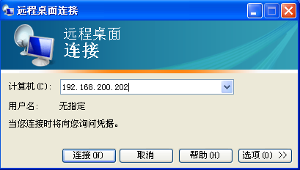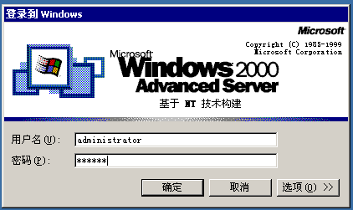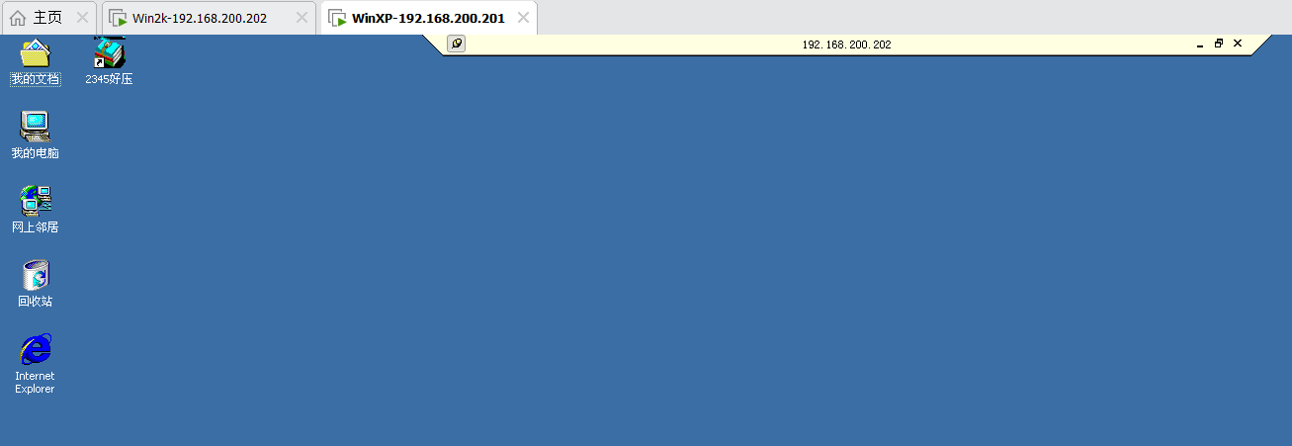
远程连接上了
远程连接Win2k

【结论】（结果、分析）
假设大对方没有开启终端服务，用别的方法就不能登录了，需要使用软件让对方的终端服务开启。
三、指导教师评语及成绩：
评语：

成绩： 指导教师签名：徐峰
批阅日期：2023年 月 日

